Pályaorientáció: kreatív fémipar

DigiUp 4.0
Fiatalok digitális kompetenciáinak fejlesztésével az Ipar 4.0 szakemberhiányának csökkentéséért
INTERREG V-A Ausztria-Magyarország

T2.1.3 A kreatív fémipar modul kifejlesztése

BFI Burgenland
2021. július

Tartalom
1. Bevezetés 3
Cél 3
Ipar 4.0, azaz a 4. ipari forradalom 4
Fogalommagyarázat 4
2. A negyedik ipari forradalom által érintett szakmák 5
Alkalmazkodás és változás – a fémipar átalakulása 6
A digitalizáció korának duálisan tanulható szakmái (fémipar) 7
Fémtechnológus (modulos szakma) – képzési idő: 3,5/4 év 7
Feladatok, tevékenységi területek 8
Fémtechnológus (járműgyártás) 9
Fémtechnológus (gépgyártástechnológia) 9
Fémtechnológus (fémszerkezet- és lemeztechnológia) 9
Fémtechnológus (kovácsolástechnológia) 10
Fémtechnológus (hegesztéstechnológia) 10
Fémtechnológus (acélszerkezetgyártás) 10
Fémtechnológus (szerszámgyártás) 11
Fémtechnológus (forgácsolástechnológia) 11
A fémipar gépei ma 12
Kreativitás a fémiparban 19
3. Gyakorlati projektek (lásd a mellékletet) 20
mobiltelefontartó 20

Bevezetés

Cél
A projekt célja, hogy a közvetlenül pályaválasztás előtt álló, illetve a munkát kereső (NEET) fiatalok betekintést nyerjenek abba, hogy a digitalizáció mára milyen szintet ért el a gazdasági életben, továbbá, hogy megismerhessék a 3D nyomtatás és a CNC (Computerized Numerical Control = számítógépes numerikus vezérlés) technológiákkal kapcsolatos új lehetőségeket és munkaköröket.

Ezen túlmenően az alábbi átfogó célok megvalósítását is segítjük:
- a szakemberhiány csökkentése
- az ipari cégek elvándorlásának megakadályozása
- a figyelem felhívása a szakképzés fontosságára

Ez a kiadvány fiatalokkal foglalkozó szakembereknek készült, mint pl.
- (pályaorientációs) trénerek
  - továbbképző intézményekben,
  - felnőttképző intézményekben:
- (pályaorientáció) tanárok
  - általános iskola felső tagozatán,
  - politechnikumban (9. évfolyam),
  - szakképző iskolákban;
- a szakképzésben szerepet vállaló kis- és közepes vállalkozások.

A vázolt célok elérését az alábbi gyakorlati lépések szolgálják:
- pályaorientációs workshopok/továbbképzési workshopok tartása,
- részvétek különféle eseményeken, rendezvényeken,
- iskolákkal való együttműködés,
- a témára való figyelemfelhívás információs anyagok és beszélgetések révén.

Ipar 4.0, azaz a 4. ipari forradalom

„Ipar 4.0” alatt lényegében a termelési folyamatok digitalizálását érthetjük, de ennél azért összetettebb dologról van szó. A digitalizáció (az analóg megoldásokkal szemben) alapvetően a digitalizált, hálózatba kapcsolt és/vagy automatizált technológiák megvalósítását, felhasználását jelenti. Ahogy az „Ipar 4.0” kifejezés is mutatja, a digitalizáció főként társadalmunk iparral összefüggő részét érinti, például a fémipart, a gépipart, a szállítmányozást, a járműgyártást.

Fogalommagyarázat
Forrás: Wikipedia
Az „ipar 4.0” kifejezés a 4. ipari forradalom jelenségét fejezi ki:
- Az első ipari forradalom a mechanika területén zajlott, a víz- és a gőz erejének hasznosítása állt a középpontjában. Ezt követte a
- második ipari forradalom, melyet a futószalagok bevezetése és az elektromos áram segítségével megvalósított tömegtermelés jellemzett.
- A harmadik ipari forradalom lényege a termelés automatizálását szolgáló elektronikai és számítástechnikai megoldások bevezetése volt (legfontosabbak a PLC, vagyis a programozható logikai vezérlő és a CNC gépek)
A "4.0" a szoftvertermékeknél szokásos verziószámozás átvétele. Ha egy szoftver jelentősen módosul, akkor „új verzió”-t szoktunk emlegetni. Ilyenkor a verziószám első számjegye eggyel nő, ezzel egyidejűleg a második számjegy nullára állítódik.
A definícióból látható, hogy a fogalom kissé elmosott, használata sok esetben pontatlan, így gyakran tévesen újnak nevezünk és az Ipar 4.0-nak tulajdonítunk olyan dolgokat is, melyeknek már az "Ipar 3.0" során meg kellett volna történniük.
Vannak olyan kutatók és kritikusok is, akik e körben inkább a digitalizáció második szakaszáról beszélnek.

A negyedik ipari forradalom által érintett szakmák
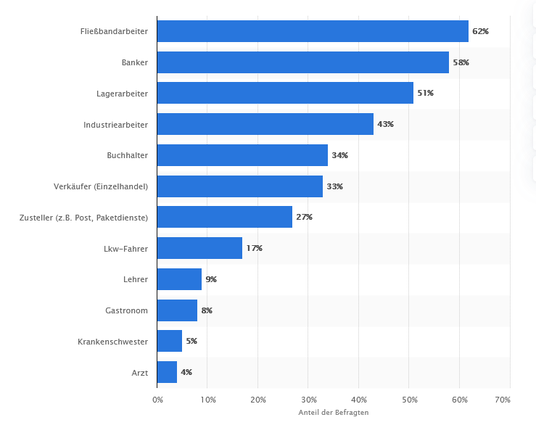
2019 februárjában készült egy felmérés, hogy feltárja, a megkérdezettek szerint a digitalizáció mely foglalkozásokat veszélyezteti. Az eredmény a következő volt:
szalagmunkás
banki ügyintéző
raktári dolgozó
ipari munkás
könyvelő
bolti eladó
kézbesítő
teherautósofőr
tanár
vendéglős
ápolónő
orvos
(Forrás: stastista.com)
Ha háttérismeretek nélkül csak a fenti adatokat szemléljük, arra a következtetésre juthatunk, hogy a digitalizáció miatt alighanem sokan elveszítik majd a munkájukat.
Ez persze így nem teljesen igaz. Bár a digitalizáció miatt a jövőben valóban lesznek az iparban megszűnő munkakörök, helyettük azonban sok új foglalkozás jön majd létre, illetve az eddig ismert szakmák megváltoznak.

Alkalmazkodás és változás – a fémipar átalakulása

Ezzel kapcsolatban az Osztrák Gazdasági Kamara véleménye a következőképpen foglal állást:

-----------------------------------
Ipar 4.0
Az információs és kommunikációs technológiáknak a klasszikus termelési és logisztikai folyamatokba való beépülése új szintre emeli a gyártóipari tevékenységet.
Az átalakulás során fontos, hogy a vállalatok szoros együttműködést alakítsanak ki bel- és külföldi kutatóintézetekkel, valamint, hogy fokozódjon integrálásuk a globális digitális értékteremtési láncolatokba.
-----------------------------------

Az elmúlt években, évtizedekben a fémiparban különösen nagymértékű változások következtek be a műszaki-technológiai területen, a gépek alkalmazása, a különféle folyamatok és eljárások terén.

A digitalizáció korának duálisan tanulható szakmái (fémipar)

Fémtechnológus (modulos szakma) – képzési idő: 3,5/4 év

A széles körű szakmai tartalommal bíró lakatosképzés évekkel ezelőtt átalakításra került: Az új rendszerben van egyrészt az alapszakma, amely a fémtechnológus, és erre épülnek rá aztán a különféle specializációk.
Mindmáig létezik viszont a lakatos szakmának egy specializáció nélküli, általános változata, melynek az elnevezése újabban "fémmegmunkáló".
Mivel azonban ma már nem lehetséges "univerzális” lakatosokat képezni, akik mindenféle, korunkban használatos módszerhez és technológiához egyaránt értenek, ezért vált szükségessé a fent jelzett átalakítás az alapszakmával és a specializációkkal.
Az új elnevezésű szakmának a jellemzői a lényeget tekintve továbbra is hasonlók a korábbi lakatos foglalkozáshoz.
A fémtechnológusok számára minden a fémek, a gépek és a szerszámok körül forog. Feladataik a vállalkozás jellegétől függően a fémek megmunkálásától, alkatrésszé, félkész illetve késztermékké alakításától, a gépek és szerszámok tervezésén és gyártásán át az automatizált gyártórendszerek és gépek összeszereléséig, vezérléséig és felügyeletéig terjednek.
Különféle fémeket munkálnak meg, de műanyaggal és egyéb anyagokkal is dolgoznak, amikor gépeket, gépalkatrészeket, szerszámokat, építőipari acélszerkezeteket, járműalkatrészeket, tartályokat, ablakokat, homlokzatokat és hasonlókat készítenek. Ennek során különféle technikákat alkalmaznak, pl. kovácsolás, hegesztés, forrasztás, hajlítás, reszelés, ragasztás, forgácsolás.
A fémtechnológusok olyan alkatrészeket gyártanak, melyeket aztán műhelyekben vagy építkezéseken szerelnek össze. Kézi szerszámokkal dolgoznak, valamint számítógéppel támogatott (CNC) gépeket kezelnek. A karbantartási és javítási munka keretében kicserélik a meghibásodott gépalkatrészeket, valamint pótalkatrészeket gyártanak.

Fémtechnológusokat sokféle ágazat nagy- és kisipari cégeinél foglalkoztatnak, ahol szakmabeliekkel, feletteseikkel és különböző szak- és segédmunkásokkal dolgoznak együtt.

Feladatok, tevékenységi területek
A fémtechnológusok fémekkel és más alapanyagokkal, fémalkatrészekkel, öntvényekkel, nyersdarabokkal dolgoznak, és azokból a legkülönfélébb megmunkálási technikák (pl. esztergálás, reszelés, marás, csavarozás, fúrás, menetvágás, köszörülés, fűrészelés, vágás, szegecselés, hajlítás, ragasztás, kovácsolás, keményítés, hegesztés, forrasztás) segítségével gépalkatrészeket, szerszámokat, acélból, lemezekből, alumíniumból készült szerkezeteket, járműalkatrészeket, stb. készítenek. A termékskála igencsak széles: a szerszámok és gépek legkisebb pótalkatrészeitől a komplett acélcsarnokokig terjed. A kész munkadarabokat megtisztítják és különböző felületkezelési módszerekkel (pl. polírozás, csiszolás, festés, impregnálás, bevonás) nemesítik, illetve védik (pl. korrózióvédelem).
Az összes fő modulban a régebbi időkhöz hasonlóan részben használnak még kézi szerszámokat, de a kézi munka jelentősége sok esetben már csak igen csekély. A munkák, tevékenységek nagy része manapság már (számítógéppel vezérelt) gépeken történik.
„Tényleges” kézi munka a fémiparban ma már csak igen szűk körben fordul elő, pl. a díszműkovácsoknál, vagy a kovácsolástechnológia főmodulban.
Amint már fentebb említésre került, a fémtechnológus szakma tulajdonképpen nyolc olyan különböző fémipari szakma összefoglaló megnevezése, amelyekben a modern gépek alkalmazása nélküli munkavégzés ma részben már nem lehetséges, illetve nem elképzelhető.

Fémtechnológus (járműgyártás)

A járműgyártás területén dolgozó fémtechnológusok kereteket, alvázakat, pótkocsikat és pótkocsialkatrészeket gyártanak teherautók, személygépkocsik, illetve speciális járművek, például tartálykocsik, tűzoltó- és hulladékgyűjtő járművek, építőipari gépek és hasonlók számára. Beszerelik a szükséges pneumatikus, hidraulikus, illetve elektronikus vezérlőberendezéseket, különböző javítási és karbantartási feladatokat végeznek.

Fémtechnológus (gépgyártástechnológia)

A gépgyártástechnológiára szakosodott fémtechnológusok gépeket, illetve gépalkatrészeket gyártanak és szerelnek össze. Elsősorban gyártósorok, futószalagok, szállítószalagok, felvonók, emelő- és szállítóberendezések és hasonlók összeszerelésével, karbantartásával és javításával foglalkoznak. A karbantartási munkák és a szervizelés keretében kicserélik a meghibásodott gépalkatrészeket, alkotóelemeket, és saját maguk is gyártanak pótalkatrészeket.
A gépgyártástechnológiára szakosodott fémtechnológusok fémeket munkálnak meg, és számítógéppel vezérelt gépeket, berendezéseket kezelnek.

Fémtechnológus (fémszerkezet- és lemeztechnológia)

A fémszerkezet- és lemeztechnológia területén dolgozó fémtechnológusok épületelemeket, szerkezeti elemeket, pl. kereteket, lépcsőket, korlátokat, ablak- és homlokzati elemeket gyártanak fémből. Szerkezeti rajzokat, műszaki rajzokat készítenek, valamint számítógéppel támogatott gépeket, berendezéseket (CAD- és CNC-gépeket) kezelnek.

Fémtechnológus (kovácsolástechnológia)
A kovácsolástechnológiával foglalkozó fémtechnológusok alkatrészek és építészeti elemek, pl. kapuk, rácsok, korlátok, lépcsők, kerítések gyártásával, szerelésével, karbantartásával, illetve adott esetben művészi kialakításával foglalkoznak. Ezen túlmenően az ő feladatuk a kovácsolt munkadarabok javítása és helyreállítása is. Eközben fémeket, például vasat, acélt, alumíniumot vagy rezet munkálnak meg, mind hagyományos szerszámokkal, például kalapács és üllő segítségével, mind pedig modern, számítógép által vezérelt CNC-szerszámgépekkel.

Fémtechnológus (hegesztéstechnológia)
A hegesztéstechnológiára szakosodott fémtechnológusok csöveket, lemezeket, építőacélt, alumíniumot vagy króm-nikkelacélt, vagy más anyagokat, például műanyagot hegesztenek össze, így készítve gépeket, járműalkatrészeket, kazánokat, korlátokat, állványokat és még sok minden mást. Anyagtól és terméktől függően kiválasztják az alkalmas hegesztőszerszámokat és hegesztési technológiát, amilyen például a gáz-, az elektromos vagy a védőgázas hegesztés, a lángvágás, a forrasztás, a műanyaghegesztés, valamint szakszerűen használják a kézi hegesztőkészülékeket és az automatikus hegesztőberendezéseket.

Fémtechnológus (acélszerkezetgyártás)
Az acélszerkezetgyártással foglalkozó fémtechnológusok acélszerkezeteket állítanak elő (pl. épületekhez, toronyházakhoz, hidakhoz, alagutakhoz, de olyan speciális járműhöz is, mint pl. a daru). Ezen kívül acélszerkezetű építőipari berendezéseket is gyártanak, például felvonókat, szellőzőaknákat és portálokat. Az elkészült munkadarabokat a felhasználás helyére szállítják, ott felállítják és összeszerelik. Ennek során különféle fémmegmunkálási módszereket alkalmaznak, mint amilyen a hegesztés, forrasztás, szegecselés, fúrás, reszelés, stb. Az acélalkatrészek gyártásához számítógéppel vezérelt (CNC) szerszámgépeket is használnak. A nagyobb cégeknél az acélszerkezetgyártók többnyire vagy az alkatrészek gyártására vagy azok helyszíni összeszerelésére szakosodnak.

Fémtechnológus (szerszámgyártás)
A szerszámkészítés területén dolgozó fémtechnológusok olyan szerszámokat gyártanak, pl. stancoláshoz vagy vágáshoz, melyeket aztán a kis- és nagyipari termelési folyamatokban használnak. Összeszerelik, csavarozzák, illetve szegecselik a szerszámok mechanikai alkatrészeit, részegységeit, alkotóelemeit, és ellenőrzik, hogy azok megfelelően működnek-e. Ezen túlmenően a szerszámok karbantartását és javítását is elvégzik. A szerszámok tervezése és gyártása során műszaki rajzoló programokat, pl. CAD, és számítógép vezérelt (CNC) szerszámgépeket is használnak.

Fémtechnológus (forgácsolástechnológia)

A forgácsolástechnológiára szakosodott fémtechnológusok forgácsoló eljárások (esztergálás, marás, fúrás, köszörülés) segítségével készítenek fémből és műanyagból alkatrészeket.
A forgácsolástechnológusok hagyományos (mechanikai vagy elektronikai) gépeken, vagy számítógép vezérelt berendezéseken munkálják meg a munkadarabokat.

A fémipar gépei ma

Míg régen ebben az iparágban sok feladatot fáradságos kézi munkával, kézi szerszámokkal, izomerővel kellett elvégezni, addig ma már a munka nagy részét gépek végzik el.
A régi gyártási technológiákhoz képest ez többek között az alábbi előnyökkel jár:
- időmegtakarítás
- nagyobb termelékenység
- a dolgozók munkájának megkönnyítése
- nagyobb pontosság
- olyan új gyártási és termelési módszerek alkalmazása, amelyek korábban nem voltak lehetségesek.

A nagy gyártó üzemekben az anyagok feldarabolására (azaz fűrészelésre vagy vágásra) ma már ritkán használnak kézi ollót vagy kézifűrészt. Ezek helyett fűrészgépek (szalagfűrész, körfűrész) és lemezvágó gépek/készülékek (táblalemez-olló, lángvágó, plazmavágó, vízvágó, lézervágó gépek) végzik el a feladatokat.

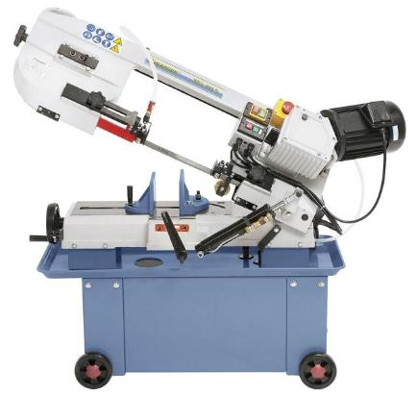 | 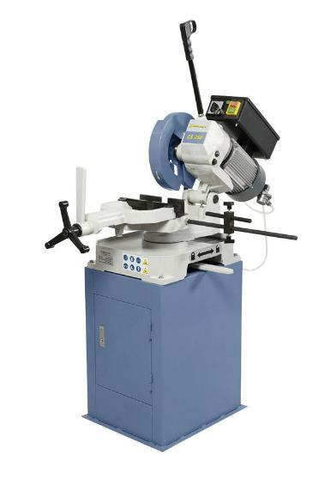
fémvágó szalagfűrész | fémvágó körfűrész
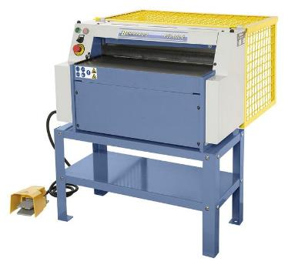 | 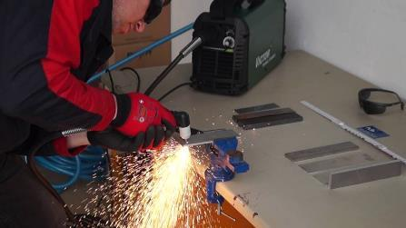
lemezvágógép | plazmavágó
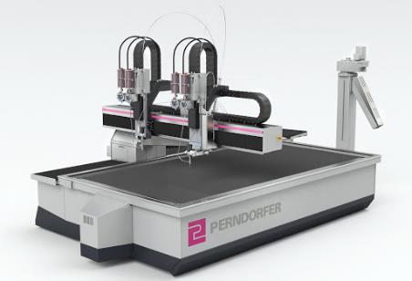 | 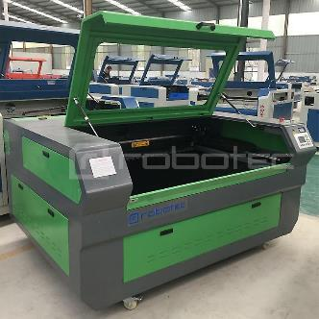
vízsugaras vágóberendezés | lézervágó berendezés

A hajlítás régen fáradtságos és körülményes kézi munkaművelet volt, ma viszont különféle hajlítógépek állnak rendelkezésre (élhajlító berendezés, lengő-hajlítógép, csőhajlítógép).
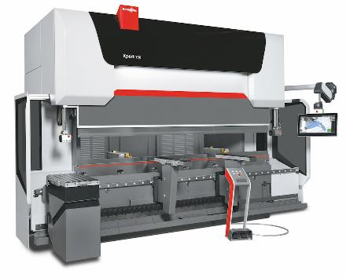 | 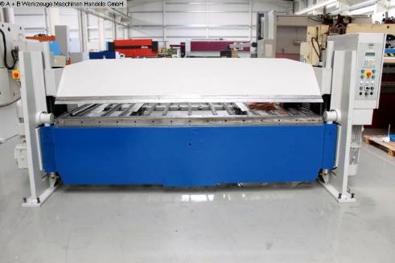
élhajlító berendezés | lengő mozgású lemez élhajlító berendezés
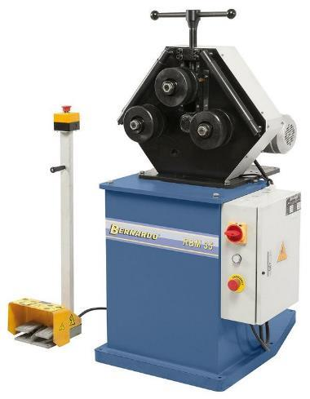
csőhajlítógép

Ma az alkatrészek és anyagok alakítása (részben igencsak nagyméretű) gépekkel és berendezésekkel történik.

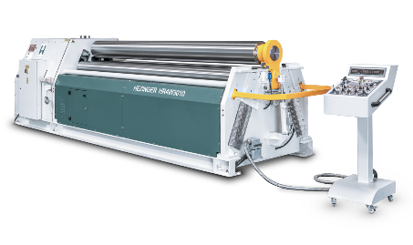 | 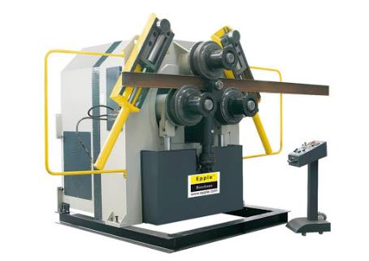
lemezhengerítő gép | profilhengerítő gép
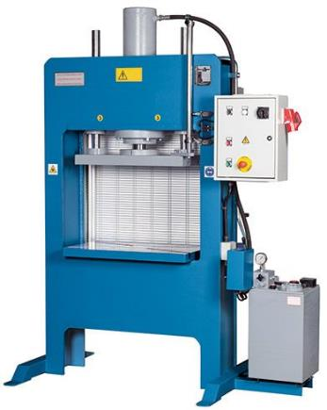
hidraulikus prés

A forgácsolástechnológia területén szinte kizárólag gépekkel folyik a munka. A hagyományos berendezések mellett CNC vezérelt esztergák és a legkülönbözőbb marógépek is bejöttek a képbe.

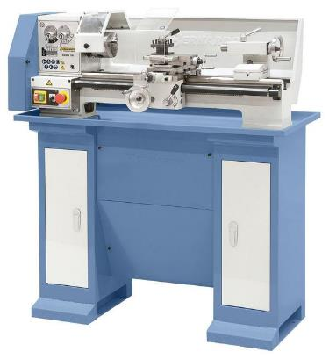 | 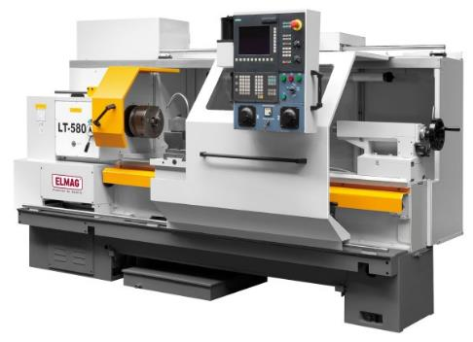
esztergagép | CNC-vezérelt esztergagép
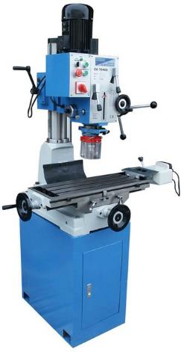 | 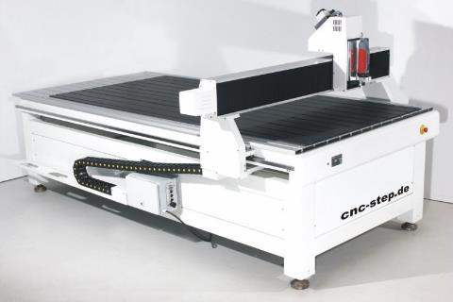
fúró- és marógép | CNC-portálmarógép

Az alábbi gép, amely szinte egy külön kis helység, hengerlésre szolgál.
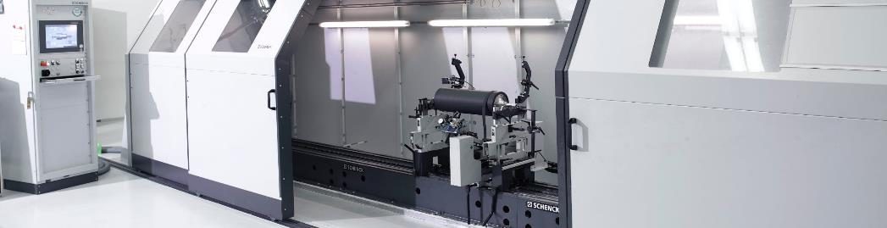

Az alábbi berendezésnél (melyet fémek képlékeny alakítására, konkrétan kisajtolásra – régi nevén extrudálásra - használnak) igencsak szembeötlő a hatalmas méret.
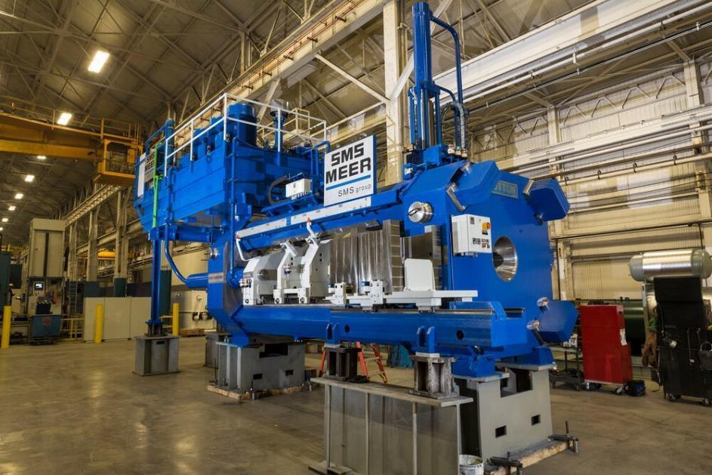

A fenti gépekből, berendezésekből számtalan különféle változat létezik; a megfelelő gép kiválasztására az alkalmazási területtől, felhasználási helytől, gyártótól és iparágtól függően kerül sor.
Természetesen a fémiparban még számtalan más gép is szerepet játszik - a különleges feladatok elvégzésére szolgáló speciális gépektől és készülékektől kezdve a különféle eljárásoknál használt sokféle hegesztőberendezésekig.
Ami a méreteket illeti, ma már vannak akkora gépek, amelyek majdnem kitöltenek egy egész csarnokot, miközben a nehezen megközelíthető helyeken való munkavégzés céljára természetesen hordozható megoldások is léteznek.

Kreativitás a fémiparban

Az iparban ma használatos sokféle gép és berendezések mellett a kreativitásnak is megmaradt a maga helye és szerepe a fémmegmunkálás területen.
A műkovácsok, a művészek főként a művészi díszítések, a kreatív egyedi darabok készítése során továbbra is sokféle kézi műveletet végeznek.
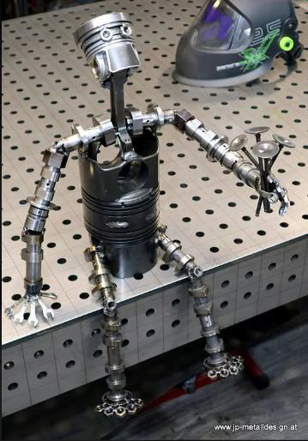
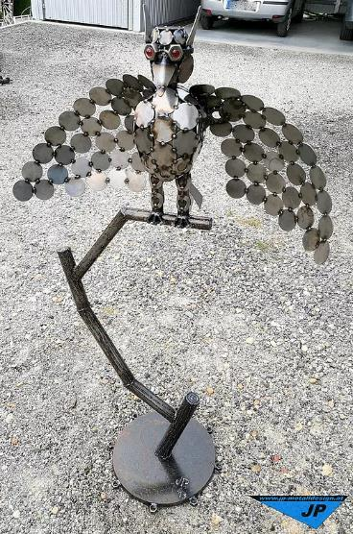
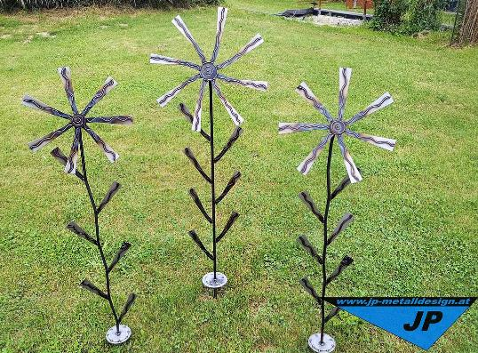
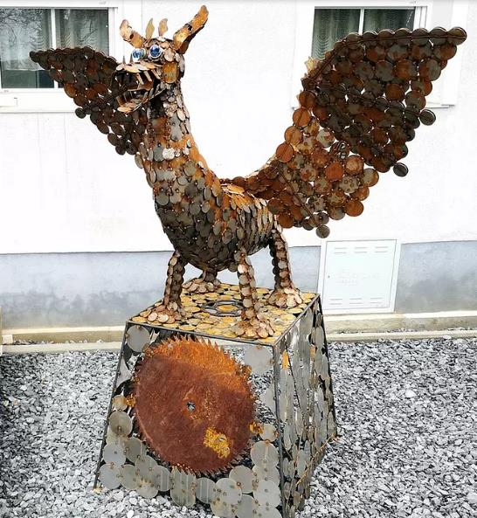

Gyakorlati projektek (lásd a mellékletet)

mobiltelefontartó

